

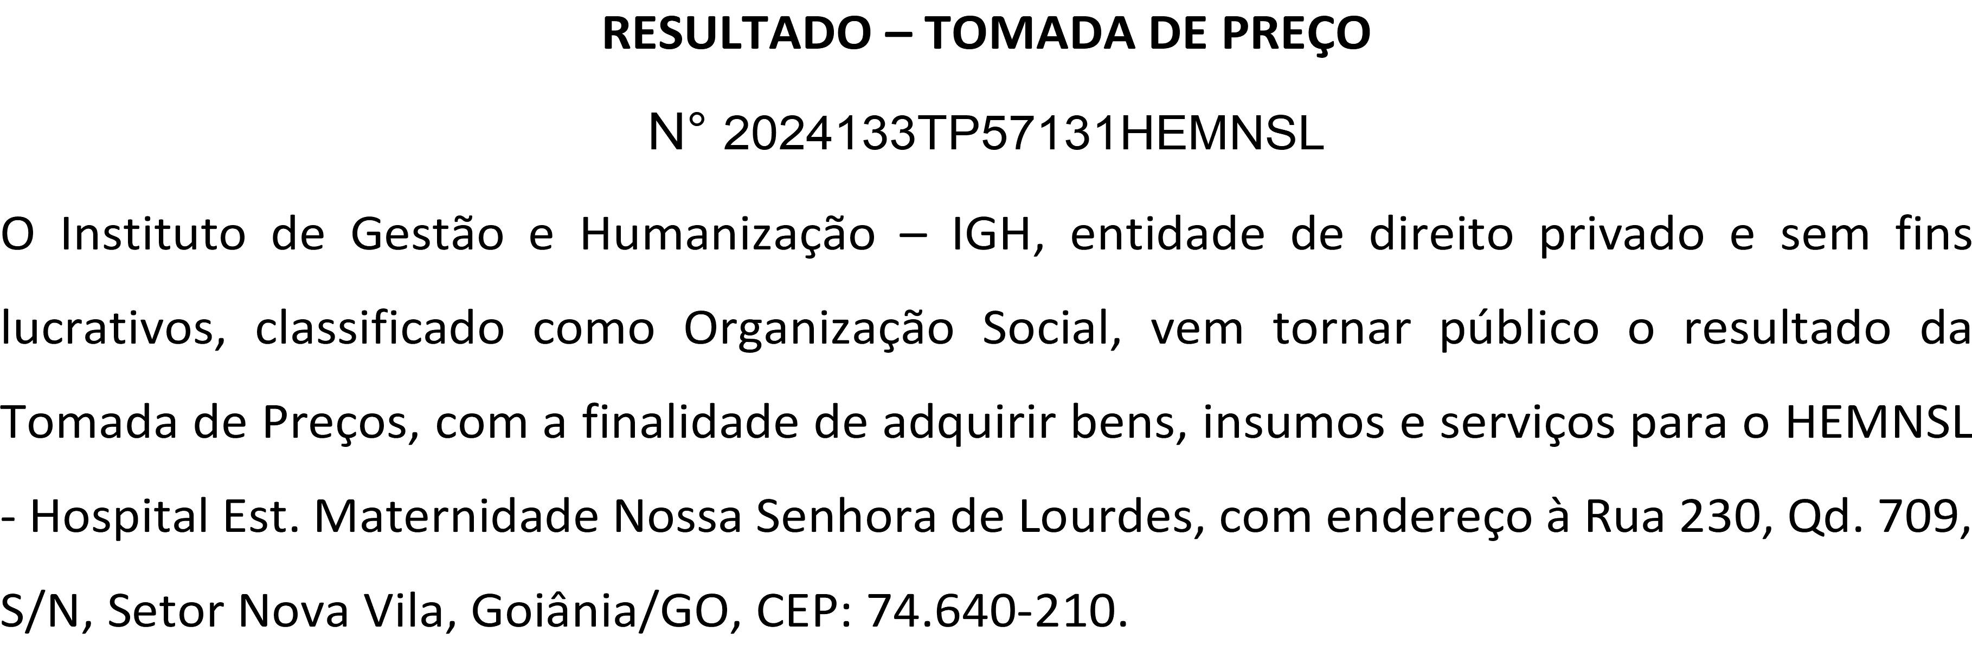Bionexo do Brasil Ltda

Relatório emitido em 09/04/2024 09:30

# Comprador

IGH - Maternidade Nossa Senhora De Lourdes (11.858.570/0005-67)

RUA 230, QUADRA 709 LOTE 11 - SETOR NOVA VILA - GOIÂNIA, GO CEP: 74640-210

# Relação de Itens (Confirmação)

Pedido de Cotação : 338520301

COTAÇÃO Nº 57131 - MATERIAL DE LIMPEZA E DESCARTAVEIS - HEMNSL MAR/2024

Frete Próprio

Observações: *PAGAMENTO: Somente a prazo e por meio de depósito em conta PJ do fornecedor. *FRETE: Só serão aceitas propostas com frete CIF e para entrega no endereço: RUA 230 QUADRA 709 LOTE 11 -

Setor Nova Vila, Goiânia/GO CEP: 74640-210, dia e horário especificado. *CERTIDÕES: As Certidões Municipal, Estadual de Goiás, Federal, FGTS e Trabalhista devem estar regulares desde a data da emissão da proposta até a data do pagamento. *REGULAMENTO: O processo de compras obedecerá ao Regulamento de Compras do IGH, prevalecendo este em relação a estes termos em caso de divergência.

Tipo de Cotação: Cotação Normal Fornecedor :

Todos os Fornecedores

Todas

Data de Confirmação :

|  |  |  |  |  |  |  |  |
| --- | --- | --- | --- | --- | --- | --- | --- |
|  | **Fornecedor** | **Faturamento Mínimo** | **Prazo de Entrega** | **Validade da Proposta** | **Condições de Pagamento** | **Frete** | **Observações** |
| 1 | **São José Comércio de Embalagens Eireli-ME**  GOIÂNIA - GO  TIAGO OLIVEIRA - (62) 3942-5161  [tiago_distribuidora@hotmail.com](mailto:tiago_distribuidora@hotmail.com)  **Mais informações** | R$ 0,0000 | 3 dias após confirmação | 22/03/2024 | 28 ddl | CIF | null |

**Produto Código Programação**

**de Entrega**

**Fabricante Embalagem Fornecedor Comentário Justificativa Preço**

**Quantidade Valor**

## Usuário

**Unitário**

**Total**

|  |  |  |
| --- | --- | --- |
| BOBINA DE SACO FINO ATOXICO TRANSP PICOTADO 35 X 50 -> | BOBINA PLASTICA PICOTADA | Danielly  São José ;3 R não P Evelyn a  ereira D |
| 1 DE PLASTICO. BOBINA 22440  COM CAPACIDADE  APROXIMADA DE 3 KG. NAO RECICLADO. - QUILO | - 35X50 - BETA PLASTICO -  BETA PLASTICO | UND Comércio de null respondeu R$ 40 Quilograma R$ Cruz  Embalagens email de 33,5000 1.340,0000  Eireli-ME homologação. 01/04/2024 15:21 |
| 2 BOBINA PLASTICA 42857  PICOTADA 50 X 70 | BOBINA PLASTICA PICOTADA  - 50X70 - BETA | Danielly  São José ;3 R não Evelyn  Comércio de respondeu R$ R$ Pereira Da  UND Embalagens null email de 44,7500 40 Unidade 1.790,0000 Cruz |
|  | PLASTICO - BETA PLASTICO | Eireli-ME homologação. 01/04/2024 15:21 |

COPO DESCARTAVEL TRANSPARENTE 200ML PCT C/100 -> ATOXICO, EM

3 POLIESTIRENO ATOXICO. CADA

PACOTE EM 100 COPOS

328 -

COPO DESCARTAVEL 200 ML 100X1

* COPOLEX - COPOFLEX

PCT C/ 100 UND

São José Comércio de Embalagens Eireli-ME

null

;3 R, BC, NS

não respondeu email de homologação.

R$ 150 Pacote

3,8900

R$ 583,5000

Danielly Evelyn Pereira Da Cruz

01/04/2024

|  |  |  |  |  |  |  |  |  |  |
| --- | --- | --- | --- | --- | --- | --- | --- | --- | --- |
| DEVERA TER PESO MINIMO 160G. PACOTE |  |  |  |  |  |  |  |  | 15:21 |
| 4 PANO MULTIUSO | 20170 | - PANO | UND | São José | null | ;- 3 R não | R$ | 20 Unidade | R$ Danielly |
| PICOTADO 300 MT X |  | MULTIUSO |  | Comércio de |  | respondeu | 56,9000 |  | 1.138,0000 Evelyn |
| 0.33 M -> COM |  | PERFLEX |  | Embalagens |  | email de |  |  | Pereira Da |
| AGENTES |  | AZUL |  | Eireli-ME |  | homologação. |  |  | Cruz |
| BACTERIANOS NÃO |  | 20X40X600 |  |  |  |  |  |  |  |
| SOLTA FIBRAS 70% |  | PANOS - |  |  |  |  |  |  | 01/04/2024 |
| VISCOSE E 30% DE |  | INOVA - |  |  |  |  |  |  | 15:21 |
| POLIESTERGRAMATURA |  | INOVA |  |  |  |  |  |  |  |

MICRAS.C/ SIMBOLO

|  |  |  |
| --- | --- | --- |
| NOMINAL DE 45 G/M², CORES DIVERSAS - ROLO |  | |
| SACO DE LIXO PRETO |  |  |
| 100 LITROS 8 MICRAS - |  |  |
| > SACO P/ LIXO PRETO |  | SACO P/ LIXO Danielly |
| 100 LITROS 10 |  | PRETO São José ;3 R não Evelyn |
|  |  | REFORCADO PCT/ 100 Comércio de respondeu R$ R$ Pereira Da |
| CONSTITUIDO DE | 325 | - 100 LT 100X1 UND Embalagens null email de 39,9000 40 Pacote 1.596,0000 Cruz |
| MATERIAL RESISTENTE |  |  |
| A RUPTURA. |  | JUPLASTIC 01/04/2024 |
| VAZAMENTO E |  | 15:21 |
| IMPERMEAVEL - |  |  |
| PACOTE |  |  |

5

* JUPLASTIC -

Eireli-ME

homologação.

SACO PLASTICO 10X15

37677 -

6 CM PC 1 KG

SACO PLASTICO TRANSP. 10X15 1KG - UNIPLAST - UNIPLAST

PCT C/ 1 KG

São José Comércio de Embalagens Eireli-ME

null

;: 3 R não respondeu email de homologação.

R$ 20 Unidade

18,9000

R$ 378,0000

Danielly Evelyn Pereira Da Cruz

01/04/2024

15:21

7 SACO PLASTICO 40X60 CM PC 1 KG - UNIDADE

37680 -

|  |  |  |  |  |
| --- | --- | --- | --- | --- |
| SACO PLASTICO TRANSP. VIRGEM 40X60  0,06MM - UNIPLAST - UNIPLAST | São José  KG Comércio de null Embalagens  Eireli-ME | ;3 R não respondeu email de homologação. | R$ 20 Unidade  17,9000 | Danielly Evelyn  R$ Pereira Da  358,0000 Cruz  01/04/2024  15:21 |
| SACO PLASTICO TRANSP. | São José | ;3 R não |  | Danielly Evelyn |

SACO PLASTICO

|  |  |  |
| --- | --- | --- |
| TRANSP. 15X30CM -> |  | |
| TRANSPARENTE ; |
| 8 ALTERAÇÃO NA | 8734 | - |
| MEDIDA DE 15X29 |  | |
| PARA 15X30 PADRÃO |
| ABNT - (KILO) |

VIRGEM 15X30

0,06MM - UNIPLAST - UNIPLAST

Comércio de

KG Embalagens

Eireli-ME

null

respondeu email de homologação.

R$ 17,9000

20 Unidade R$

Pereira Da Cruz

01/04/2024

358,0000

15:21

SACO PLASTICO TRANSP. 20X30CM ->

9 SACO PLASTICO

TRANSPARENTE 20 X

30 - FECHO HERMETICO - (KILO)

2741 -

SACO PLASTICO TRANSP. VIRGEM 20X30

0,06MM - UNIPLAST - UNIPLAST

São José PCT C/ 1 KG Comércio de

Embalagens

Eireli-ME

null

;- BC e 3 R

não respondeu email de homologação.

R$ 17,9000

20 Unidade R$

358,0000

Danielly Evelyn Pereira Da Cruz

01/04/2024

15:21

SACO PLASTICO TRANSP. 25X35 -> SACO PLASTICO

10 TRANSPARENTE

ESPESSURA MEDIA 25 X 35 - UNIDADE

26308 -

SACO PLASTICO TRANSP. 100 VIRGEM 25X35

0,06MM PCT C/ 1KG - UNIPLAST - UNIPLAST

PCT 1 KG

São José Comércio de Embalagens Eireli-ME

null

;- BC e 3 R

não respondeu email de homologação.

R$ 20 Unidade

17,9000

R$ 358,0000

Danielly Evelyn Pereira Da Cruz

01/04/2024

15:21

SACO PLASTICO

11 TRANSPARENTE 10 X

20 - ( KILO )

39999 -

SACO PLASTICO 10X20 TRANSP VIRGEM - UNIPLAST - UNIPLAST

1KG

São José Comércio de Embalagens Eireli-ME

null - R$ 18,9000

20 Unidade R$

378,0000

Danielly Evelyn Pereira Da Cruz

01/04/2024

15:21

## Total Parcial:

410.0 R$

8.635,5000

Total de Itens da Cotação: 11 Total de Itens Impressos: 11

410.0

 

Clique aqui para geração de relatório completo com quebra de página

## Total Geral:

R$ 8.635,5000